Colegio Américo Vespucio
Octavos Básicos / Ciencias Naturales
MCA / 2020

CIENCIAS NATURALES
OCTAVO BÁSICO

Nombre | Curso | Fecha
 | 8° ____ | _____/____/ 2020

OA 2
Desarrollar modelos que expliquen la relación entre la función de una célula y sus partes, considerando:
- Sus estructuras (núcleo, citoplasma, membrana celular, pared celular, vacuolas, mitocondria, cloroplastos, entre otras)
- Células eucariontes (animal y vegetal) y procariontes

Actividad: Lea cuidadosamente y responda las preguntas en cada actividad. Si no puedes imprimir las guías, trabájalas en tu cuaderno.

CÉLULAS EUCARIOTAS

- El termino eucarionte significa ¨núcleo verdadero” que contiene el ADN o material hereditario.
- Se caracterizan por tener organelos muy organizados rodeados por una membrana

TIPOS DE CÉLULAS EUCARIOTICAS
Las células eucariotas representan un progreso en la historia de los organismos vivientes, ya que su estructura compleja significó una evolución en este sentido. se dividen de acuerdo a su origen en:

Célula animal: su característica principal es tanto la carencia de pared celular y cloroplastos, como también la ausencia o pequeñez de sus vacuolas. Al no contar con una pared celular rígida, estas células son capaces de adoptar múltiples formas.

Célula vegetal: estas células, a diferencia de los animales, cuentan con una pared celular rígida. Además, poseen cloroplastos, a través de los cuales se realiza la fotosíntesis. De esta manera, los organismos constituidos por estas células son autótrofos, es decir, capaces de producir su propio alimento.

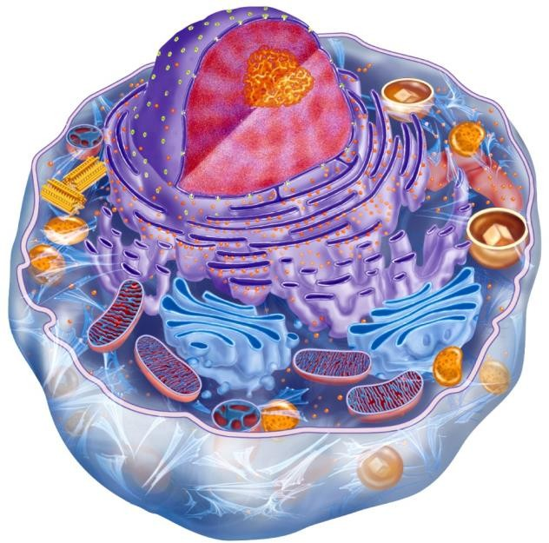
Núcleo
Control de todas las

CÉLULA ANIMAL
Nucleolo
Síntesis de ribosomas

Ribosoma

actividades celulares

Centríolos
Movimiento de cromosomas

Retículo endoplasmico rugoso
Síntesis de proteínas
Retículo endoplasmico liso
Síntesis de lípidos

Citoesqueleto Conserva la forma Movimiento
Ubicación de organelos
Mitocondria
Producción de ATP
Síntesis de proteínas

Peroxisoma Degradación de peróxidos

Aparato de Golgi
Modificación empaquetamiento y transporte
de proteínas

Lisosoma
Digestión celular
Membrana plasmática
Delimita la célula

CÉLULA VEGETAL

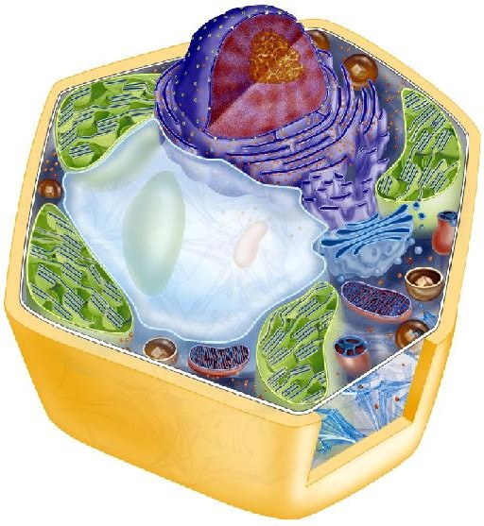
Vacuola
lisosoma

Cloroplasto
fotosíntesis
Pared celular mantiene la forma celular

y previene de la presión osmótica

NÚCLEO

Centro de control que dirige actividades celulares. En la célula eucarionte el núcleo se caracteriza por:
- Ser voluminoso.
- Ocupar una posición central en la célula.
- Estar delimitado por la carioteca. Ésta presenta poros definidos, que permiten el intercambio de moléculas entre el núcleo y el citoplasma.
- El ADN se asocia con proteínas formando un complejo conocido como cromatina
- Cuando la célula se reproduce, la cromatina se condensa y forma unas estructuras llamadas cromosomas.

CITOPLASMA

- Corresponde a la porción de la célula rodeada por la membrana plasmática sin incluir al núcleo.
- El material del citoplasma en que se encuentran inmersos los organelos y el citoesqueleto recibe el nombre de citosol.
- Representa aproximadamente un 55% del volumen celular.
- Está compuesto principalmente por agua, iones, moléculas orgánicas, citoesqueleto y un gran número de enzimas.
- En él se realizan muchas de las reacciones del metabolismo celular.

RIBOSOMAS

- Son pequeños corpúsculos, que se encuentran libres en el citoplasma, como gránulos independientes, o formando grupos, constituyendo polirribosomas. También, pueden estar asociados a la pared externa de otro organelo celular, llamado retículo endoplasmático rugoso.
- En los ribosomas tiene lugar la síntesis de proteínas, cuyo fin es construir el cuerpo celular, regular ciertas actividades metabólicas, etcétera.

MEMBRANA PLASMÁTICA

- Permite el transporte selectivo.
- Se compone de varios elementos (lípidos, proteínas y carbohidratos) .
- Bicapa de lípidos

ORGANELOS CELULARES

- Son pequeñas estructuras intracelulares, delimitadas por una o dos membranas.
- Cada una de ellas realiza una determinada función, permitiendo la vida de la célula. Por la función que cumple cada organelo, la gran mayoría se encuentra en todas las células, a excepción de algunos, que sólo están presentes en ciertas células de determinados organismos.

MITOCONDRIAS: en los organismos heterótrofos, las mitocondrias son fundamentales para la obtención de la energía.
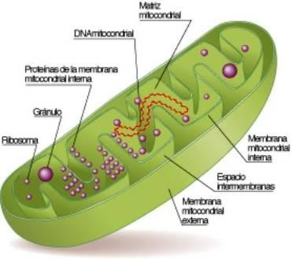
Mitocondria

Son organelos de forma elíptica, están delimitados por dos membranas, una externa y lisa, y otra interna, que presenta pliegues denominados crestas mitocondriales, capaces de aumentar la superficie en el interior de la mitocondria.
En la matriz mitocondrial encontramos proteínas iones y coenzimas. Además cuentan con su propio material genético llamado DNA mitocondrial.
La función de la mitocondria es producir la mayor cantidad de energía útil para el trabajo que debe realizar la célula. Con ese fin, utiliza la energía contenida en ciertas moléculas orgánicas. Para lograrlo realiza oxidaciones a dichas moléculas, como es el caso de la glucosa.
Esta molécula se transforma primero en el citoplasma y posteriormente en el interior de la mitocondria, hasta CO2 (anhídrido carbónico), H2O (agua) y energía. Es importante hacer notar que esta energía no es ocupada directamente, sino que se almacena en una molécula especial llamada ATP (adenosin trifosfato).

RETÍCULO ENDOPLASMÁTICO
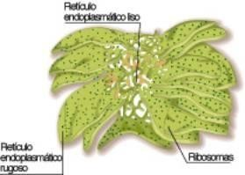
Corresponde a un conjunto de canales y sacos aplanados, que ocupan una gran porción del citoplasma.
Están formados por membranas muy delgadas y comunican el núcleo celular con el medio extracelular o medio externo. Existen dos tipos de retículo:
- Retículo Endoplasmático Rugoso (RER) el cual presenta ribosomas y polirribosomas adosados en la superficie externa de su membrana. Su función consiste en transportar proteínas que fueron sintetizadas por los ribosomas y, además, algunas proteínas que forman

- Retículo Endoplasmático Liso, el que carece de ribosomas, está formado por un conjunto de tubos unidos y la membrana que lo compone es muy semejante a la membrana plasmática. Su función principal es la síntesis de lípidos (esteroides, ácidos grasos y fosfolípidos). También cumple la función de detoxificación de sustancias como: drogas, medicamentos, pesticidas, aditivos alimenticios entre otros.

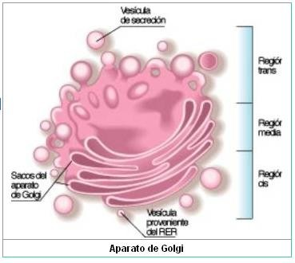
APARATO DE GOLGI: corresponde a un sistema de apilamiento de 4 a 8 membranas en forma de sacos aplanados con bordes dilatados. Cada apilamiento se denomina dictiosoma, cuya función principal es la modificación, acumulación y exportación de macromoléculas para secreción a otros organelos. Esto se realiza a través de vesículas que acarrean material a los otros compartimentos celulares. El aparato de Golgi existe en las células vegetales y animales. Actúa muy estrechamente con el retículo endoplasmático rugoso, siendo el encargado de distribuir las proteínas fabricadas en este último, ya sea dentro o fuera de la célula. Además, adiciona cierta señal química a las proteínas, que determina el destino final de éstas.

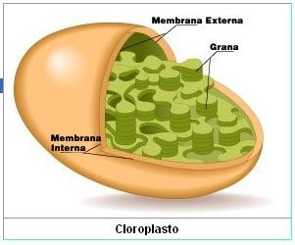
son organelos que se encuentran sólo en células que están formando parte de las plantas y algas verdes. Son más grandes que las mitocondrias, presentan una forma ovoide y están rodeados por dos membranas una externa y otra interna.
La membrana externa es inespecíficamente permeable a moléculas e iones. En cambio la membrana interna es altamente selectiva, permitiendo el paso de algunas sustancias como CO2, O2, ácidos orgánicos, e iones fosfato. Hacia el interior se encuentra la matriz o estroma que contiene una alta concentración de enzimas, Mg2+ y almidón. En el estroma existe un sistema de sacos membranosos cerrados denominados tilacoides, los cuales pueden estar apilados uno sobre otro formando una grana.
Al interior de los tilacoides se encuentra la clorofila (pigmento verde) y otros pigmentos que captan la energía radiante, necesaria para llevar a cabo la fotosíntesis. Para que esta se realice, se requiere de CO2, agua y energía solar, sustancias con las cuales la planta fabrica glucosa. Esta molécula le sirve de alimento al vegetal y a otros seres vivos. Así se forma, también, el oxígeno que pasa a formar parte de la atmósfera.

Además, poseen su propio material genético llamado DNA plastidial. Los cloroplastos son los organelos fundamentales en los organismos autótrofos, es decir, aquellos capaces de fabricar su propio alimento.

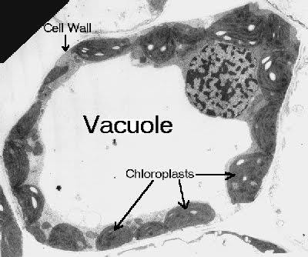
VACUOLAS
son vesículas o bolsas membranosas (una membrana) de diámetro variable, presentes en la célula animal y vegetal; en ésta última son más numerosas y más grandes. Su función es la de almacenar temporalmente alimentos, agua, desechos y otros materiales.

LISOSOMAS
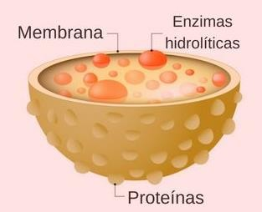
organelo pequeño, de forma esférica y rodeado por una sola membrana. Son vesículas de membranas originadas de sacos del Golgi. En su interior contienen alrededor de 40 tipos de enzimas hidrolíticas que se activan a un pH cercano a 5, cuya principal función es la digestión celular, es decir, reacciones de degradación. Los lisosomas están directamente asociados a los procesos de digestión intracelular. Esto significa que, gracias a las enzimas que están en el interior, se puede degradar proteínas, lípidos, hidratos de carbono, etcétera. En condiciones normales, los lisosomas degradan membranas y organelos, que han dejado de funcionar en la célula (autofagia), pero también pueden digerir componentes incorporados desde el exterior de la célula.

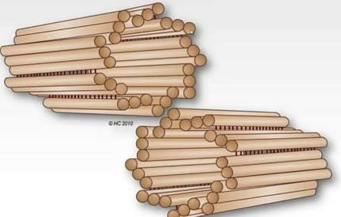
CENTRIOLOS
Están presentes en las células animales. En la gran mayoría de las células vegetales no existen.
Conformados por un grupo de nueve túbulos ordenados en círculos, participan directamente en el proceso de división celular o mitosis, formando el huso mitótico.

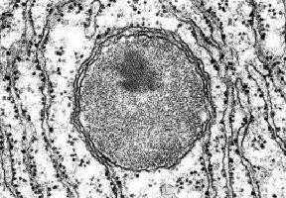
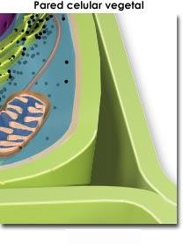
Organelos de forma ovoide presentes en todas las células eucariontes. Están limitados por una sola membrana, se originan a partir de otros peroxisomas pre-existentes y en su interior contienen numerosas enzimas oxidativas (oxidasas). Su principal función es proteger a la célula de la acumulación de peróxido de hidrógeno (H2O2), un fuerte agente oxidante. Contienen una enzima llamada catalasa, la cual degrada el peróxido originando agua y oxígeno a partir de él. Además, participan en la oxidación de ácidos grasos de cadena larga. En las células vegetales se denominan glioxisomas.

PARED CELULAR
Cubierta externa presente en las células vegetales.
Otorga rigidez a la célula y posee poros que permite la circulación no selectiva de sustancia.

CITOESQUELETO

Consiste en una compleja red de proteínas filamentosas presentes en el citoplasma, el cual interviene en la modificación de la forma celular, movimiento de los organelos e incluso el desplazamiento de un lugar a otro por parte de la célula. Se encuentra constituida por tres tipos de estructuras proteicas:

Microfilamentos: presentan forma de hebras, de unos 6 a 7nm de diámetro y de longitud variable. Están formados por la proteína globular actina, las cuales son capaces de asociarse en presencia de ATP y de iones calcio (Ca2+). Participan junto a los filamentos gruesos de miosina, en ciertos movimientos celulares, tales como la división del citoplasma durante la división celular y la contracción celular entre otras.

Filamentos intermedios: constituidos por proteínas fibrosas, que se asocian de manera irreversible sin gasto de energía, dando origen a estructuras de 8 a 11nm de diámetro. Son los componentes más estables del citoesqueleto, y constituyen una trama permanente dentro de las células. Cumplen variadas funciones dependiendo del tipo celular, como por ejemplo en las neuronas están relacionados con el transporte de sustancias.

Microtúbulos: están formados por la proteína tubulina, la cual en presencia de GTP y iones de magnesio (Mg2+), se une con otras tubulinas constituyendo las paredes de un tubo hueco de unos 25nm de diámetro. Participan en los movimientos celulares durante la división del núcleo y en la estructura de cilios, flagelos y centríolos.

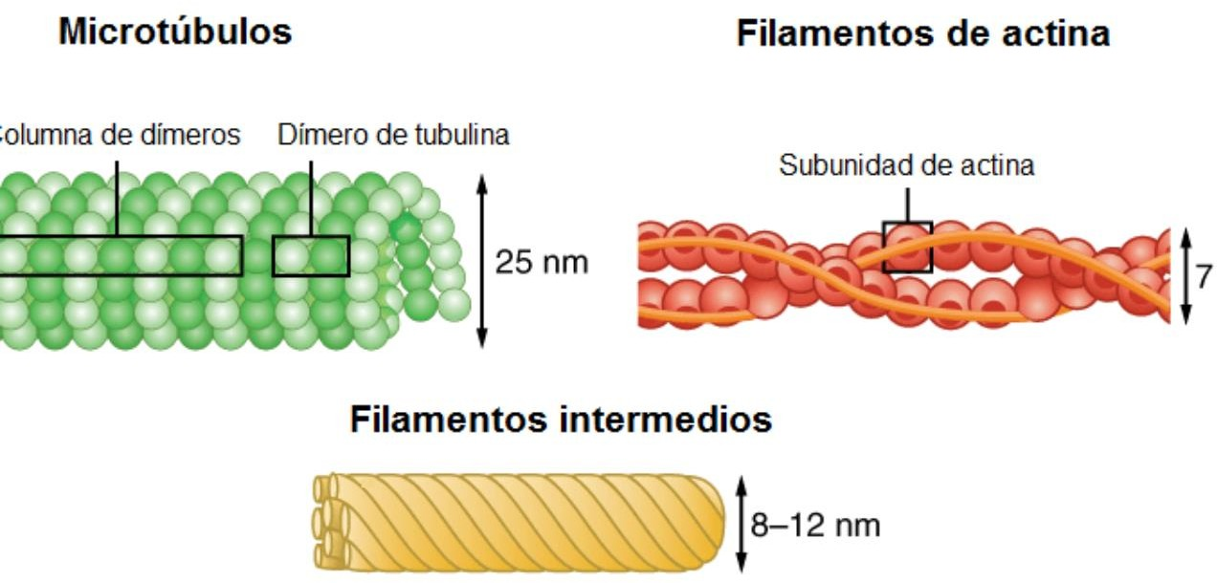

ACTIVIDADES
1.- Lea con atención la siguiente situación:
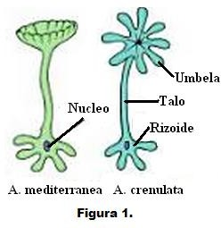
La acetabularia, un tipo de alga marina eucarionte, está constituida por una única célula de gran tamaño, la que puede llegar a medir 5 cm de longitud. Contiene un anillo de fijación denominado “pies” o rizoide, donde se encuentra el núcleo, un largo talo cilíndrico y una estructura superior con forma de copa denomina umbela (figura.1). Si la acetabularia pierde su umbela, ésta es regenerada con rapidez. En 1943, Joachim Hammerling, estudió la influencia del núcleo en la actividad celular y para ello utilizó a la acetabularia. En sus experimentos empleó dos especies de acetabularia: A. crenulata, con una umbela dividida en una serie de proyecciones digitiformes, y
A. mediterranea, que tiene una umbela lisa (figura.1).

A continuación se presentan dos experimentos realizados por Hammerling. Analícelos y responda las preguntas adjuntas.
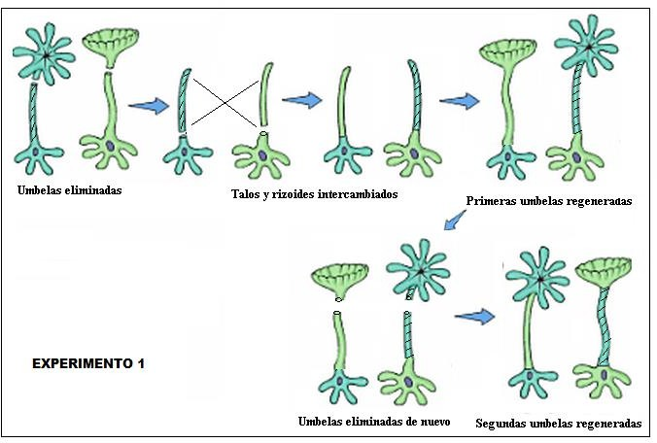

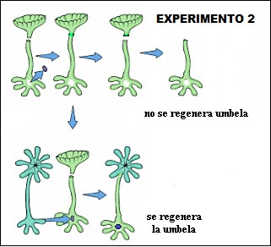
- Con respecto al experimento 1, ¿Qué estructura de la Acetabularia controla la forma de su umbela: el talo o el rizoide?

- Con respecto al experimento 1, ¿Por qué el sombrerillo final es igual al de la célula de la cual se tomó el núcleo? ¿Por qué no sucedió lo mismo en la primera instancia?

- Con respecto al experimento 2, ¿Qué estructura de la Acetabularia es responsable de controlar la forma de su umbela?

- A partir de los dos experimentos, ¿Qué puede concluir?

2.- Realice un cuadro comparativo organelo y/o estructura con la función realizada.

Organelo / estructura | Función
Mitocondrias
RER
REL
Lisosoma
Peroxisoma
cloroplastos
Vacuola
Ribosomas
Núcleo

3.- Identifique la siguiente célula y rotule sus partes
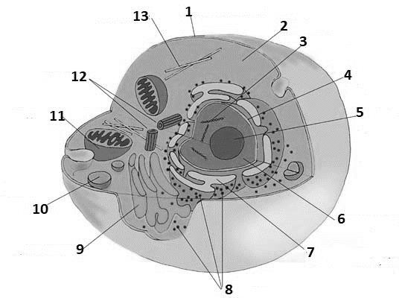

4.- Realice un cuadro comparativo de célula animal y vegetal

 | Célula animal | Célula vegetal
Pared celular
Cloroplastos
Vacuola
Centriolo

